

객체 14주차 과제

2016112158 김희수



[날짜]

[회사 이름]

[회사 주소]

교재 14장 실습과제의 1번은 785p의 예제 14-11을 확장하는 문제이다. 14-11은 탭팬을 만드는 예제인데 JTabbedPane 객체를 생성한 후, 컨텐트 팬에 부착해주면 된다. JTabbedPane객체의 내용물은 createTabbedPane메소드에 의해 만들어진다. 이 메소드에선 JTabbedPane을 생성후, addTab메소드를 이용해서 탭의 이름과 탭의 내용을 추가한다. 첫번째와 두번째 탭은 JLabel을 내용으로 붙이는데 이때의 JLabel은 이미지레이블을 가지는 JLabel이다. 세번째 탭은 사용자 정의 Panel을 내용으로 추가하는 것으로 볼 수 있다. MyPanel클래스를 정의하고 이 클래스 내에서 추가하고자 하는 컴포넌트를 붙인 후, MyPanel 인스턴스를 tab3에 부착한다.

네번째 탭은 이제 확장이다. 첫번째, 두번째 탭에서 해준것과 같이 이미지레이블인 JLabel을 내용으로 붙여주면 된다. 이때의 이미지레이블은 나의 학번과 성명이다.

(실행화면)

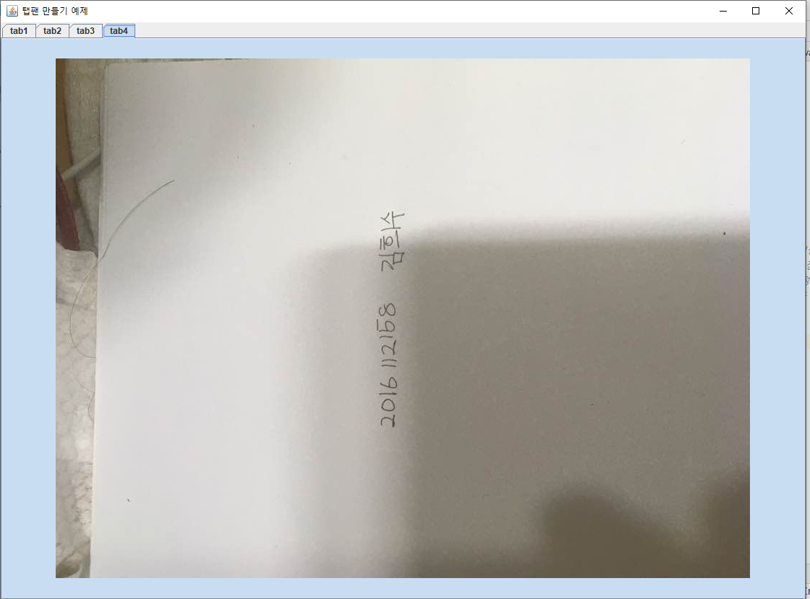

두번째 과제는 14장 실습문제8번을 해결하는 것이다. 실습8번은 연주할 곡을 체크박스로 만들고 사용자가 체크한 곡만 순서대로 연주하는 프로그램이다. 연주시작버튼을 누르면 처음부터 시작하고, 연주끝버튼을 누르면 연주가 멈춘다. 상단의 레이블이나 체크박스들은 부차적인 것이고 핵심은 버튼이벤트처리이다.

버튼이벤트처리는 ActionListener객체를 생성하여 처리하였다. 책의 예제 14-12에서는 inner class를 만들어서 ActionListener 인터페이스를 상속받아서 구현했지만 나는 익명클래스를 이용했다. 익명클래스 내의 actionPerformed메소드를 오버라이딩하는데 누른 버튼의 텍스트가 “music start”일 땐, 체크된 목록에 대해서만 연주를 시작한다. 이를 위해 playing_audio배열에 체크된 목록의 텍스트들을 저장해주었다. 즉, 재생하고자 하는 음원들만 playing_audio배열에 저장되는 것이다. 재생은 loadAudio메소드에 의해 수행된다. 눌러진 버튼의 텍스트가 “music end”일 경우 노래가 정지된다.

loadAudio메소드는 재생을 위한 메소드로 파라미터로 index를 받으나 이 index는 재귀호출을 위한 파라미터이다. loadAudio메소드 내에선 index와 count가 동일할 때, 즉 체크된 음원들을 모두 연주했을때의 경우를 처리해줘야한다. 이는 다음 재생을 위해서이다. 동일하지 않을 때는 음원의 경로명으로부터 AudioInputStream을 생성하고 이를 통해 오디오클립을 만든다. 이 audioClip이 실제로 음원을 재생한다. 이는 open메소드와 start메소드를 통해 이루어진다. 단, 음악이 종료되면 다음 음악이 이어서 연주되도록 하기 위해서 LineEvent를 처리해야한다. LineEvent는 LineListener 인터페이스를 상속받은 inner class(MyLineListener)에서 update메소드를 오버라이딩하여 처리했다. update메소드의 내용은 LineEvent가 STOP이면, 즉 음원이 종료되면 오디오스트림을 종료하고 다음 음원을 재생한다. 다음 음원 재생은 loadAudio(index+1)을 통해 재귀적으로 이루어진다